JEGYZŐKÖNYV

Adatkezelés XML környezetben

Féléves feladat

Készítette: **Uri-Kovács Bence**

Neptunkód: **O3AE4K**

**A feladat leírása:**

A beadandó témája italkereskedések kezel. A rendszer leírja a vevő adatait, az általa megrendelt termékeket és a kiszállítót is.

**Az ER modell egyedei és tuladjonságai:**

* **A Futár egyed tulajdonságai**
  + FutárID: A Futár egyed azonosítója. Elsődleges kulcs.
  + Telefonszám: A futár telefonszáma.
  + Név: A futár neve.
* **A Italkereskedés egyed tulajdonságai**
  + ItalkereskedésID: Az italkereskedés egyed elsődleges kulcsa, azonosítója.
  + Nyitvatartás: A italkereskedés nyitva tartási ideje.
  + Név: A italkereskedés neve.
  + Elérhetőség: Összetett tulajdonság. Az elérhetőség közé tartozik egy telefonszám, illetve az italkereskedés webshopjának címe.
* **A Vevő egyed tulajdonságai**
  + VevőID: A Vevő egyed elsődleges kulcsa.
  + Név: A vevő neve.
  + Telefonszám: A vevő telefonszáma.
  + Cím: Összetett tulajdonság. A vevő címe (irányítószám, utcs-házszám, és város).
* **A Rendelés egyed tulajdonságai**
  + RendelésID: A rendelés egyedet azonosítja, elsődleges kulcs.
  + Teljes ár: A rendelt tételek teljes ára. Származtatott tulajdonság.
  + Dátum: A rendelés dátuma
  + Tételek: Többszörös tulajdonság. A rendelésben szereplő tételek.

**Az ER modell egyedei és tuladjonságai:**

* **Futár és Italkereskedés**
  + Ebben a kapcsolatban több-több kapcsolatról beszélünk, hiszen egy Italbolt alkalmazhat több futárt, és feltételezzük, hogy a futár munka az diákmunka, így egy futár több helyen betöltheti ezt a pozíciót, és végezhet szállító munkát.
* **Italkereskedés és Rendelés**
  + Az egyedek között fennálló kapcsolat az előkészítés, mikor az alkalmazottak összeszedik, milyen tételekből tevődik össze egy-egy megrendlés. Itt is egy-több kapcsolat áll fennt, hiszen egy rendelés egyszerre csak egy kereskedéshez kapcsolódhat, de egy kereskedésnek lehet több megrendelése.
* **Rendelés és Vevő**
  + A két egyed között a kapcsolatot a kiszállítás teremti meg. Egy vevőnek lehet több megrendelése, míg egy megrendelés csak egy vevőhöz kapcsolódhat, így a kapcsolat 1:N típusú.

# feladat

**1a) Az adatbázis ER modell:**

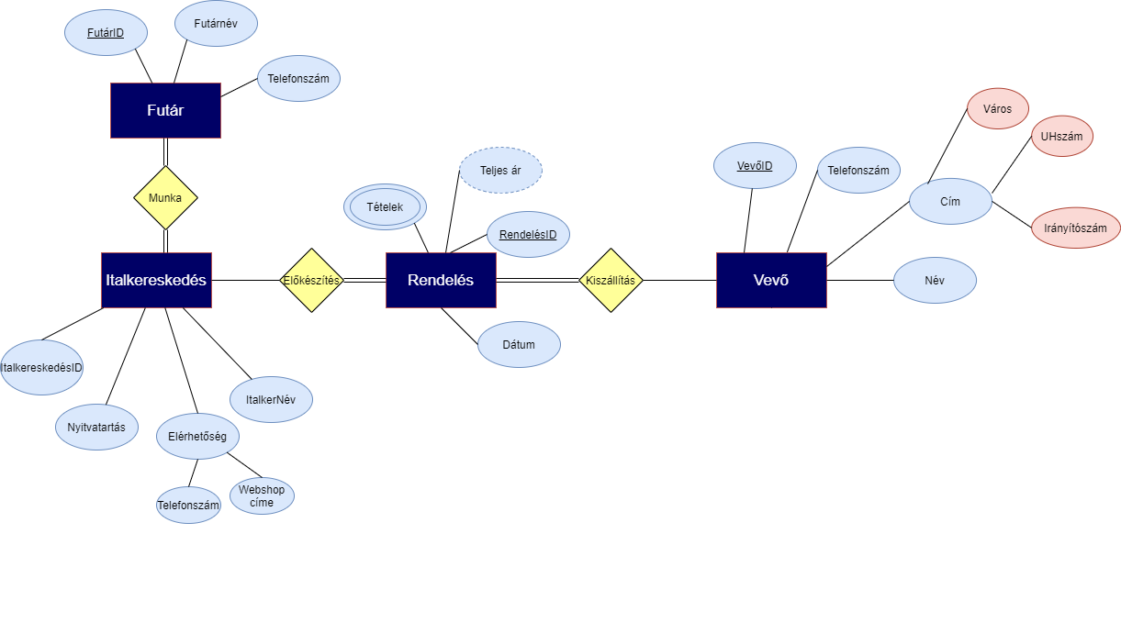**1b) Az adatbázis konvertálása XDM modellre:** 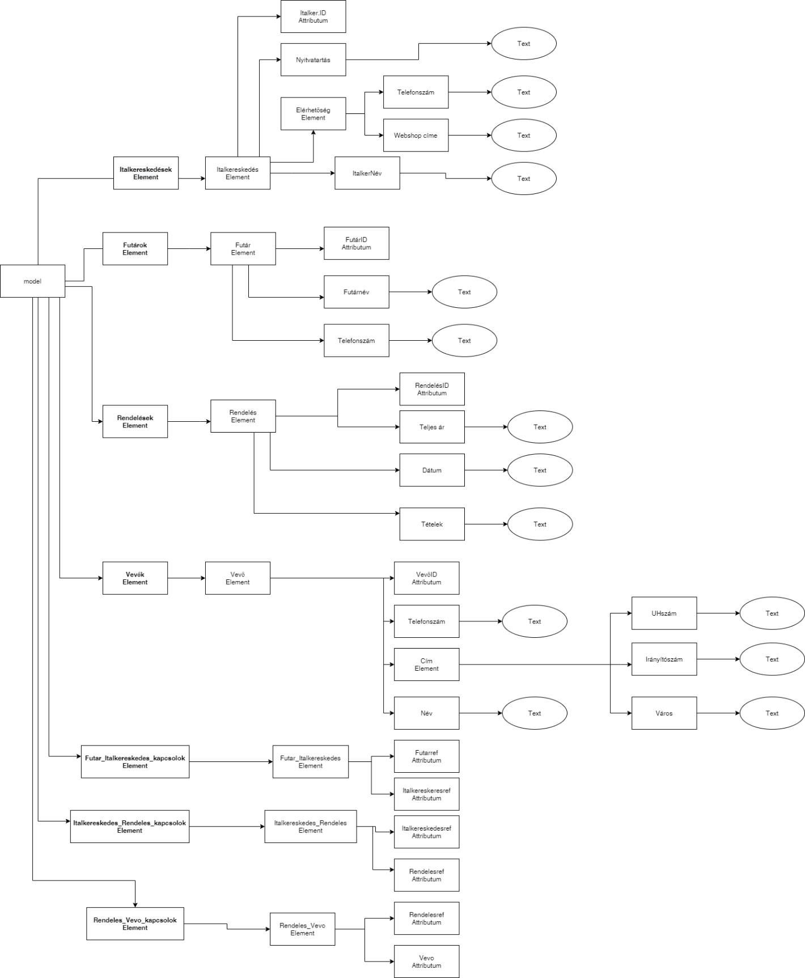

**1c) Az XDM modell alapján XML dokumentum készítése:**

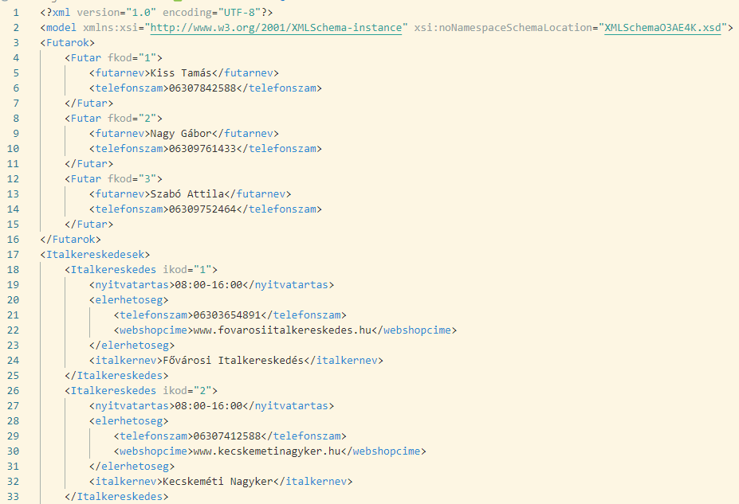

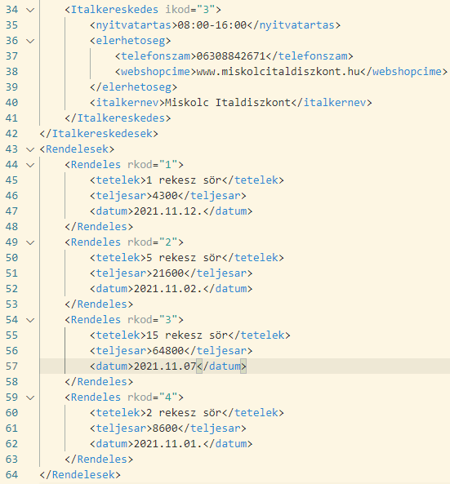

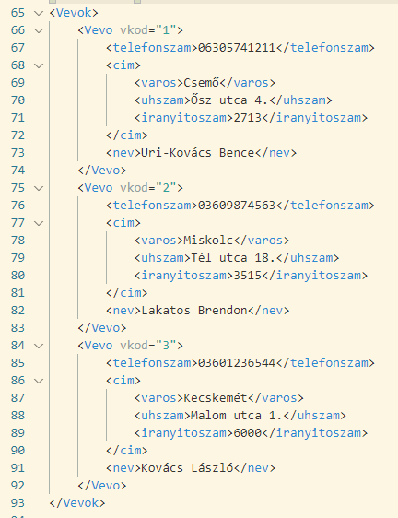

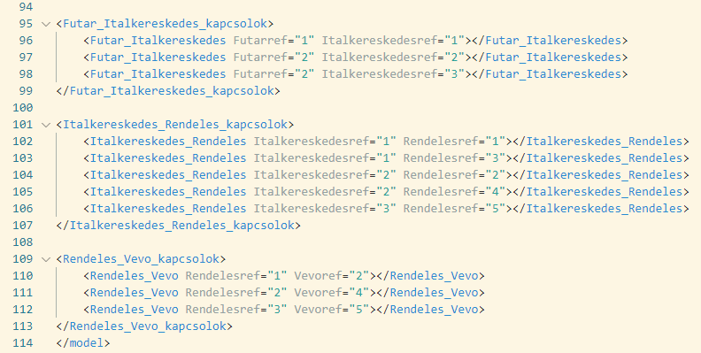

**1d) Az XML dokumentum alapján XMLSchema készítése (saját típusok):**

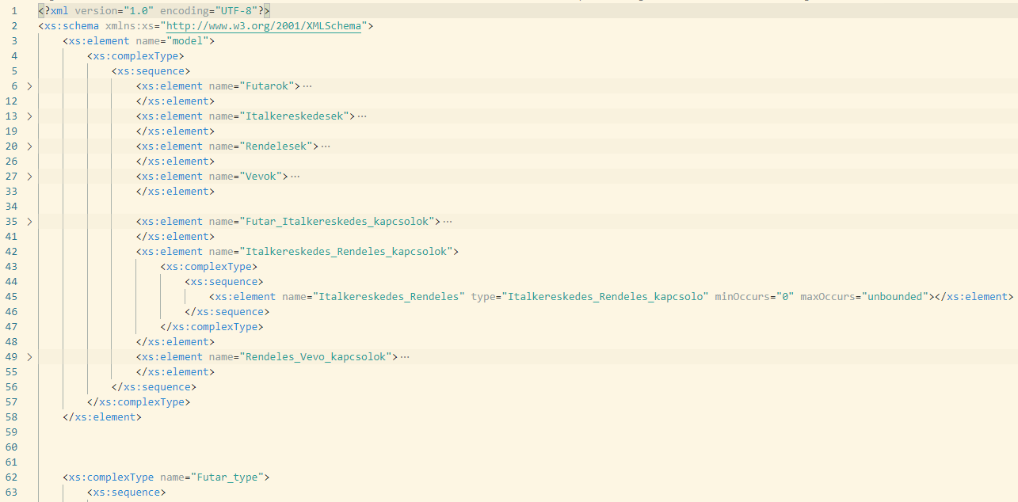

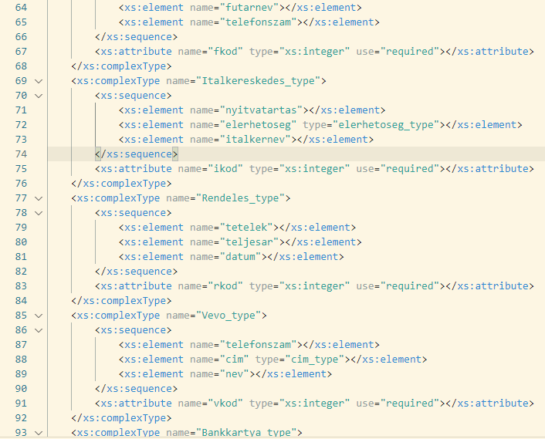

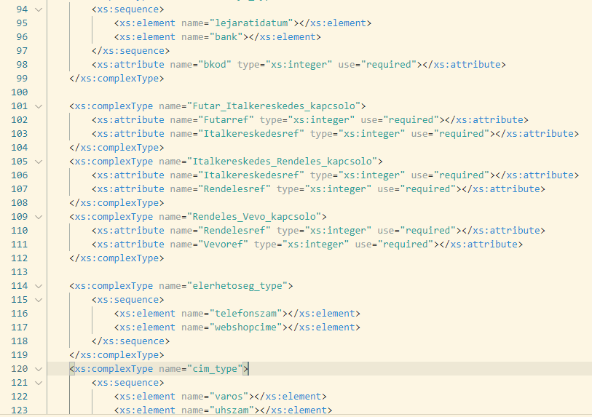

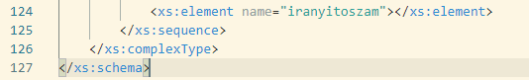

# feladat

A feladat egy DOM program készítése az XML dokumentum adatainak adminisztrálása alapján: (ide kerül a kód - comment együtt)

**2a)** adatolvasás (kód – comment együtt) – fájlnév

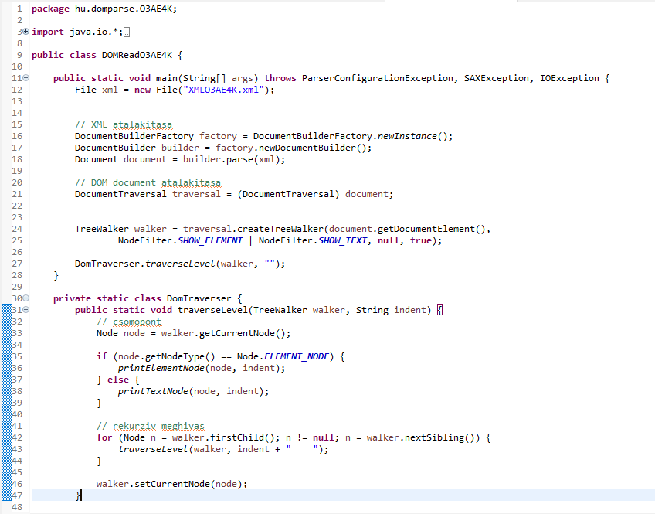

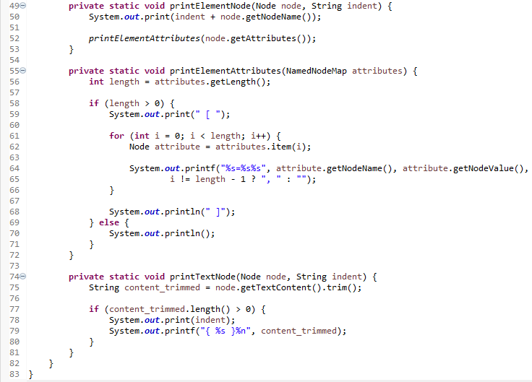

Output:

model [ xmlns:xsi=http://www.w3.org/2001/XMLSchema-instance, xsi:noNamespaceSchemaLocation=XMLSchemaO3AE4K.xsd ]

Futarok

Futar [ fkod=1 ]

futarnev

{ Kiss Tamás }

telefonszam

{ 06307842588 }

Futar [ fkod=2 ]

futarnev

{ Nagy Gábor }

telefonszam

{ 06309761433 }

Futar [ fkod=3 ]

futarnev

{ Szabó Attila }

telefonszam

{ 06309752464 }

Italkereskedesek

Italkereskedes [ ikod=1 ]

nyitvatartas

{ 08:00-16:00 }

elerhetoseg

telefonszam

{ 06303654891 }

webshopcime

{ www.fovarosiitalkereskedes.hu }

italkernev

{ Fővárosi Italkereskedés }

Italkereskedes [ ikod=2 ]

nyitvatartas

{ 08:00-16:00 }

elerhetoseg

telefonszam

{ 06307412588 }

webshopcime

{ www.kecskemetinagyker.hu }

italkernev

{ Kecskeméti Nagyker }

Italkereskedes [ ikod=3 ]

nyitvatartas

{ 08:00-16:00 }

elerhetoseg

telefonszam

{ 06308842671 }

webshopcime

{ www.miskolcitaldiszkont.hu }

italkernev

{ Miskolc Italdiszkont }

Rendelesek

Rendeles [ rkod=1 ]

tetelek

{ 1 rekesz sör }

teljesar

{ 4300 }

datum

{ 2021.11.12. }

Rendeles [ rkod=2 ]

tetelek

{ 5 rekesz sör }

teljesar

{ 21600 }

datum

{ 2021.11.02. }

Rendeles [ rkod=3 ]

tetelek

{ 15 rekesz sör }

teljesar

{ 64800 }

datum

{ 2021.11.07 }

Rendeles [ rkod=4 ]

tetelek

{ 2 rekesz sör }

teljesar

{ 8600 }

datum

{ 2021.11.01. }

Vevok

Vevo [ vkod=1 ]

telefonszam

{ 06305741211 }

cim

varos

{ Csemő }

uhszam

{ Ősz utca 4. }

iranyitoszam

{ 2713 }

nev

{ Uri-Kovács Bence }

Vevo [ vkod=2 ]

telefonszam

{ 03609874563 }

cim

varos

{ Miskolc }

uhszam

{ Tél utca 18. }

iranyitoszam

{ 3515 }

nev

{ Lakatos Brendon }

Vevo [ vkod=3 ]

telefonszam

{ 03601236544 }

cim

varos

{ Kecskemét }

uhszam

{ Malom utca 1. }

iranyitoszam

{ 6000 }

nev

{ Kovács László }

Futar_Italkereskedes_kapcsolok

Futar_Italkereskedes [ Futarref=1, Italkereskedesref=1 ]

Futar_Italkereskedes [ Futarref=2, Italkereskedesref=2 ]

Futar_Italkereskedes [ Futarref=2, Italkereskedesref=3 ]

Italkereskedes_Rendeles_kapcsolok

Italkereskedes_Rendeles [ Italkereskedesref=1, Rendelesref=1 ]

Italkereskedes_Rendeles [ Italkereskedesref=1, Rendelesref=3 ]

Italkereskedes_Rendeles [ Italkereskedesref=2, Rendelesref=2 ]

Italkereskedes_Rendeles [ Italkereskedesref=2, Rendelesref=4 ]

Italkereskedes_Rendeles [ Italkereskedesref=3, Rendelesref=5 ]

Rendeles_Vevo_kapcsolok

Rendeles_Vevo [ Rendelesref=1, Vevoref=2 ]

Rendeles_Vevo [ Rendelesref=2, Vevoref=4 ]

Rendeles_Vevo [ Rendelesref=3, Vevoref=5 ]

**2b)** adatmódosítás (kód – comment együtt) – fájlnév

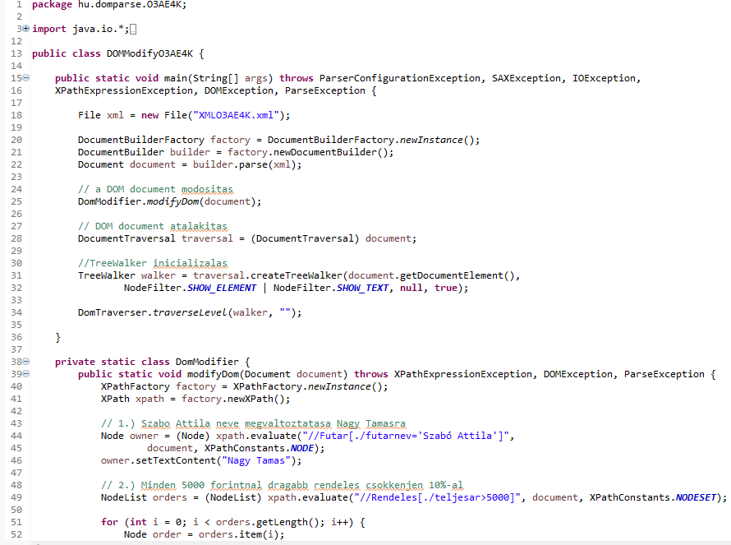

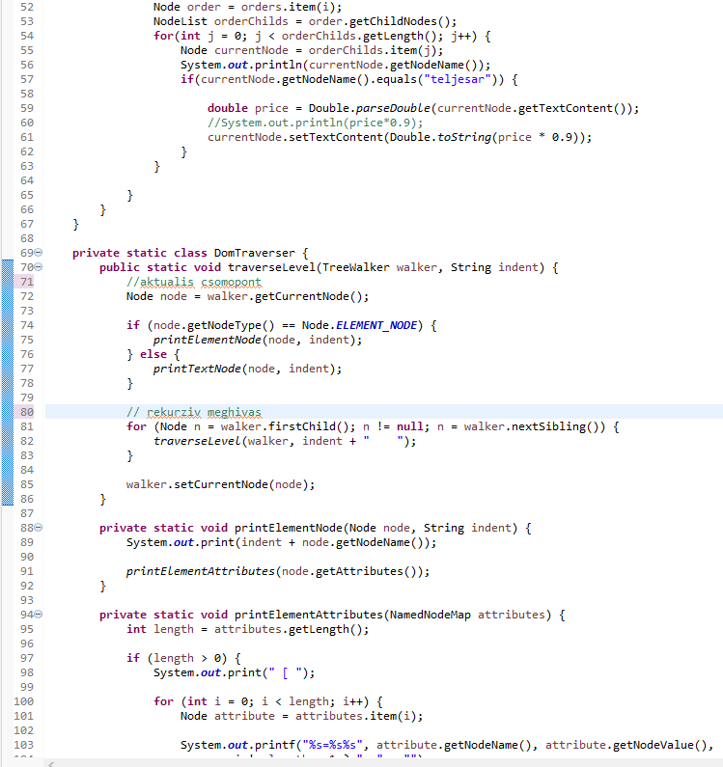

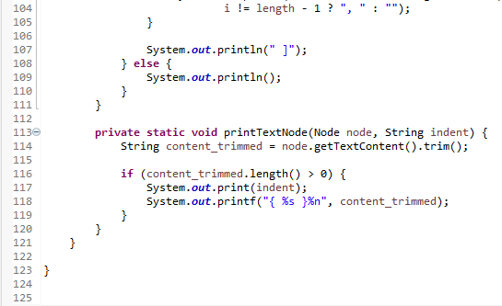

Output:

model [ xmlns:xsi=http://www.w3.org/2001/XMLSchema-instance, xsi:noNamespaceSchemaLocation=XMLSchemaO3AE4K.xsd ]

Futarok

Futar [ fkod=1 ]

futarnev

{ Kiss Tamás }

telefonszam

{ 06307842588 }

Futar [ fkod=2 ]

futarnev

{ Nagy Gábor }

telefonszam

{ 06309761433 }

Futar [ fkod=3 ]

{ Nagy Tamas }

Italkereskedesek

Italkereskedes [ ikod=1 ]

nyitvatartas

{ 08:00-16:00 }

elerhetoseg

telefonszam

{ 06303654891 }

webshopcime

{ www.fovarosiitalkereskedes.hu }

italkernev

{ Fővárosi Italkereskedés }

Italkereskedes [ ikod=2 ]

nyitvatartas

{ 08:00-16:00 }

elerhetoseg

telefonszam

{ 06307412588 }

webshopcime

{ www.kecskemetinagyker.hu }

italkernev

{ Kecskeméti Nagyker }

Italkereskedes [ ikod=3 ]

nyitvatartas

{ 08:00-16:00 }

elerhetoseg

telefonszam

{ 06308842671 }

webshopcime

{ www.miskolcitaldiszkont.hu }

italkernev

{ Miskolc Italdiszkont }

Rendelesek

Rendeles [ rkod=1 ]

tetelek

{ 1 rekesz sör }

teljesar

{ 4300 }

datum

{ 2021.11.12. }

Rendeles [ rkod=2 ]

tetelek

{ 5 rekesz sör }

teljesar

{ 19440.0 }

datum

{ 2021.11.02. }

Rendeles [ rkod=3 ]

tetelek

{ 15 rekesz sör }

teljesar

{ 58320.0 }

datum

{ 2021.11.07 }

Rendeles [ rkod=4 ]

tetelek

{ 2 rekesz sör }

teljesar

{ 7740.0 }

datum

{ 2021.11.01. }

Vevok

Vevo [ vkod=1 ]

telefonszam

{ 06305741211 }

cim

varos

{ Csemő }

uhszam

{ Ősz utca 4. }

iranyitoszam

{ 2713 }

nev

{ Uri-Kovács Bence }

Vevo [ vkod=2 ]

telefonszam

{ 03609874563 }

cim

varos

{ Miskolc }

uhszam

{ Tél utca 18. }

iranyitoszam

{ 3515 }

nev

{ Lakatos Brendon }

Vevo [ vkod=3 ]

telefonszam

{ 03601236544 }

cim

varos

{ Kecskemét }

uhszam

{ Malom utca 1. }

iranyitoszam

{ 6000 }

nev

{ Kovács László }

Futar_Italkereskedes_kapcsolok

Futar_Italkereskedes [ Futarref=1, Italkereskedesref=1 ]

Futar_Italkereskedes [ Futarref=2, Italkereskedesref=2 ]

Futar_Italkereskedes [ Futarref=2, Italkereskedesref=3 ]

Italkereskedes_Rendeles_kapcsolok

Italkereskedes_Rendeles [ Italkereskedesref=1, Rendelesref=1 ]

Italkereskedes_Rendeles [ Italkereskedesref=1, Rendelesref=3 ]

Italkereskedes_Rendeles [ Italkereskedesref=2, Rendelesref=2 ]

Italkereskedes_Rendeles [ Italkereskedesref=2, Rendelesref=4 ]

Italkereskedes_Rendeles [ Italkereskedesref=3, Rendelesref=5 ]

Rendeles_Vevo_kapcsolok

Rendeles_Vevo [ Rendelesref=1, Vevoref=2 ]

Rendeles_Vevo [ Rendelesref=2, Vevoref=4 ]

Rendeles_Vevo [ Rendelesref=3, Vevoref=5 ]

**3c)** adatlekérdezés (kód – comment együtt) – fájlnév

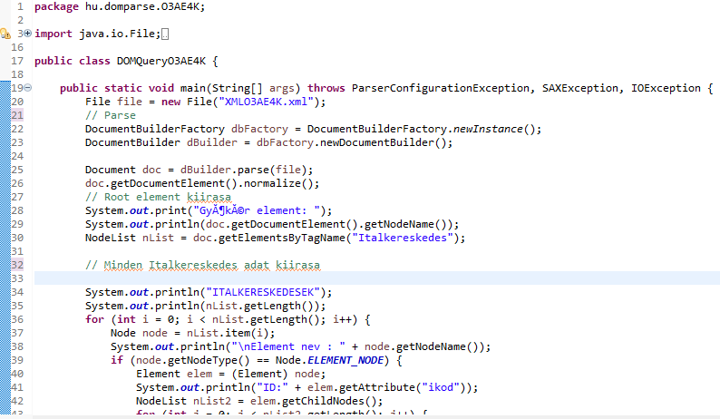

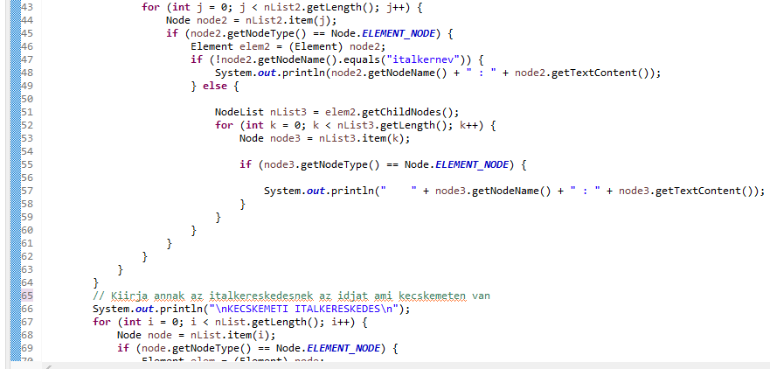

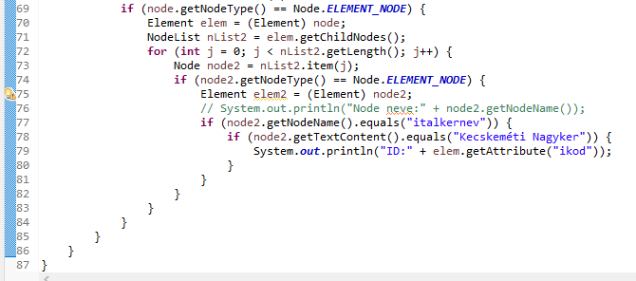

Output:

ITALKERESKEDESEK

3

Element nev : Italkereskedes

ID:1

nyitvatartas : 08:00-16:00

elerhetoseg :

06303654891

www.fovarosiitalkereskedes.hu

Element nev : Italkereskedes

ID:2

nyitvatartas : 08:00-16:00

elerhetoseg :

06307412588

www.kecskemetinagyker.hu

Element nev : Italkereskedes

ID:3

nyitvatartas : 08:00-16:00

elerhetoseg :

06308842671

www.miskolcitaldiszkont.hu

KECSKEMETI ITALKERESKEDES

ID:2